預習單
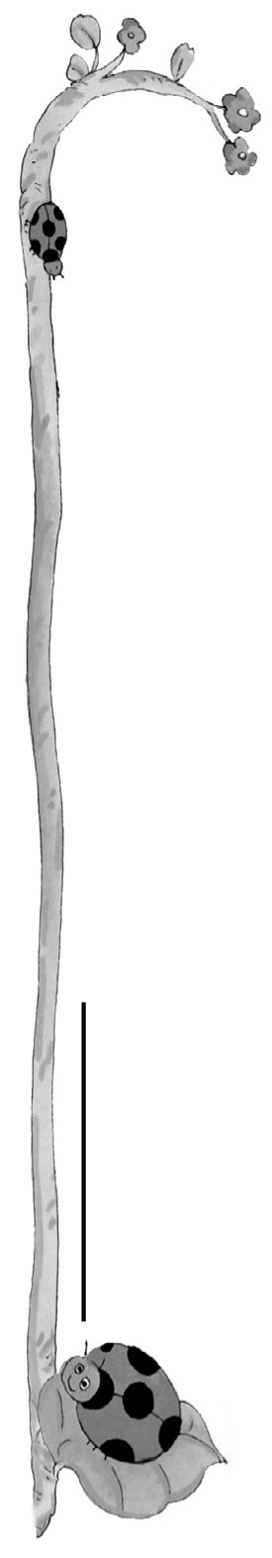
一、概覽課文
六 年 班 號
姓名：
第一課：不可以翻魚
1.本課的文體為（ 記敘文 ）。
2.聽到要被處死，阿凡提的態度是（ 鎮定 ）。
3.理政大臣認為阿凡提羞辱國王的理由是？
（ 阿凡提吃魚時做了翻魚的動作 ）。
4.最後大家都說沒有看見阿凡提翻魚的原因是什麼？
因為國王答應阿凡提的請求│「凡是看見我翻魚的人，在我死之前，先把他的眼珠子挖出來，再砍掉雙手。」
二、查部首及部首讀音並造詞

詭 | 愕 | 違 | 饒 | 辱 | 臣 | 生字
言 | 心 | 辵 | 食 | 辰 | 臣 | 部首
言 | 心 | 輟 | 食 | 辰 | 臣 | 部首讀音
詭異、詭計多端 | 驚愕、愕視 | 久違、違心之論 | 富饒、饒恕 | 恥辱、忍辱負重 | 臣服、忠臣 | 造詞（至少兩個）

三、部首練習：先寫出生字的部首，再寫出兩個同部首的字。
1.贊：（ 貝 ）部：（ 購 ）、（ 賽 ）
2.氛：（ 气 ）部：（ 氧 ）、（ 氣 ）
3.瞇：（ 目 ）部：（ 真 ）、（ 矇 ）
4.惶：（ 心 ）部：（ 懷 ）、（ 應 ）
四、查出下列語詞的解釋
1.風範：風度、器識。
2.陶醉：為某種事物或境界而沉迷如醉。
3.賞賜：把財物賜給有功或地位卑幼的人。
4.赦免：免除罪犯應受的懲罰。
五、照樣寫短語
◎洋溢快樂的氣氛
（ 充滿熱情的歡呼 ）
（ 舞動輕快的腳步 ）
◎鮮味頓時注滿口腔
（ 蝗蟲頓時布滿農田 ）
（ 點子頓時充滿腦內 ）

